De voorstelling 'Seks(e)(n)' behoort tot het mooiste, ontroerendste en belangrijkste dat De Koe ooit gemaakt heeft
- 21/11/19 om 11:51
- Bron : Knack Focus
****
Els Van Steenberghe

Theatergezelschap De Koe dook in een roman van Goethe, gooide het ding weg wegens 'te ouderwets' en bricoleerde een stuk over seks, seksen en Dries Van Noten. Het resultaat is ongemeen geestig, spitsvondig én ontluisterend.

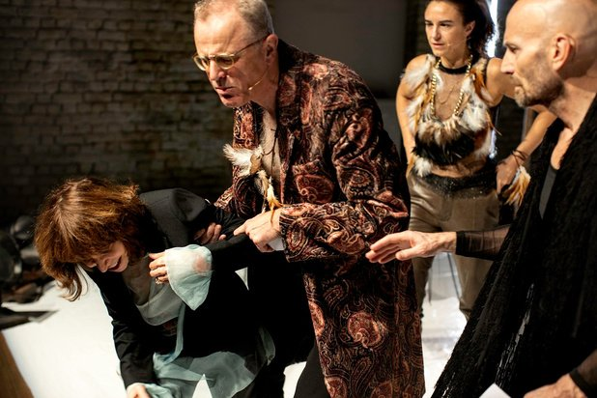
Seks(e)(n) © Koen Broos

'Dat vraag ik me ook af', antwoordde Natali Broods onlangs aan Knack op de vraag waar Seks(e)(n), haar stuk met collega-De Koe-confraters Peter Van den Eede en Willem de Wolf, aangevuld met actrice Lineke Rijxman, nu eigenlijk over gaat. Dat Goethes roman Die Wahlverwandtschaften (1809) aan de basis lag, maar als inspiratiebron zowat volledig geschrapt werd wegens 'te ouderwets' en uiteindelijk enkel nog als aanzet diende, stelde ons evenmin gerust.
Maar hoewel we met een bang hart de zaal in gestapt waren, werden we meteen gerustgesteld door een schitterend decor, van waaruit de vier acteurs rustig toekijken hoe de toeschouwers een zitje zoeken. Dat decor bestaat uit een kale vloer waarop her en der wat stoeltjes en bankjes geplaatst zijn én waar enorme, gedroogde berenklauwtakken als zuilen verspreid over de scène staan. Voor wie het niet weet: de berenklauw is een plant - bestaande uit allemaal takjes met prachtige kleine witte bloempjes op - die 's zomers in de grachten groeit en aan een razend tempo metershoog kan worden. Ze zijn mooi, indrukwekkend én erg giftig.

Struikelend over geestige scheldwoorden - kleinzielig kunstenaarskutje, bijvoorbeeld - voeren de vier acteurs een ongemakkelijk gesprek over de verhouding tussen mannen en vrouwen

En dat kan ook van de 'personages' uit Seks(e)(n) gezegd worden. De vier - ze spelen allemaal onder hun eigen naam - spuwen vaak met giftige opmerkingen over elkaar, maar zijn prachtig om naar te kijken, deels dankzij de kostuums die subtiel knipogen naar Dries Van Noten, wiens denken, handelen en doen op een heel vernuftige manier in de voorstelling verwerkt zit. Meer verklappen zou zonde zijn, maar Van Notens herfst/wintercollectie 2019-2020 - waarvoor hij bloemen uit de eigen tuin gebruikte - vormt het uitgangspunt voor een hilarisch en werkelijk ontluisterend gesprek over mode, milieuvervuiling en menselijkheid.

De gesprekken verlopen op een ongelooflijk kronkelige manier, zoals De Koe zich die de laatste jaren met verve heeft toegeëigend. Zo kan een simpele opmerking over een bloesje leiden tot een poëtisch verwoorde gedachte over een patiënt met het Syndroom van Gilles de la Tourette. Of zo voeren de vier acteurs, struikelend over geestige scheldwoorden à la 'kleinzielig kunstenaarskutje' een ongemakkelijk gesprek over hoe mannen en vrouwen zich tegenover elkaar denken te moeten gedragen in een wereld waarin waterlopen steeds vervuilder zijn geworden. De Koe imponeert door zó te goochelen met woorden en gedachten dat ze je doen grijnzen en nadenken tegelijkertijd.
De voorstelling duurt twee uur en amuseert twee uur, door de taalkundige, inhoudelijke en spelmatige haarspeldbochten waarin de vier je meesleuren. Of beter: de voorstelling amuseert anderhalf uur, en doet je het laatste half uur slikken van emotie en bewondering. Want Natali Broods - die vuriger en ontwapenender speelt dan ooit - steekt met een solo over het aantal misbruikte vrouwen in de wereld het vuur aan de lont. Het is een zeldzaam intense scène, een scène waarin beide heren - met Van den Eede op kop - ineens hun droogkomisch masker laten afvallen om echt te luisteren naar de grieven van de vrouwen. Neen, die scène is níét grappig, maar ze behoort wel tot het allermooiste, ontroerendste en belangrijkste dat De Koe ooit gemaakt heeft.

